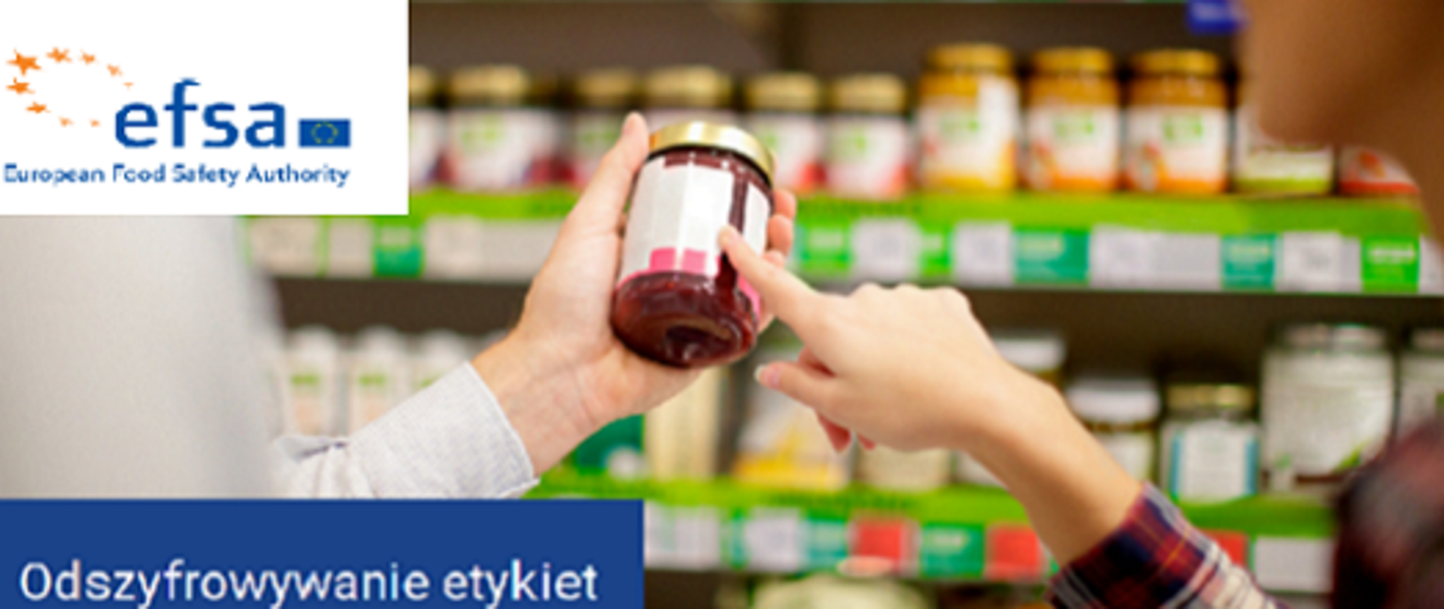
„Najlepiej spożyć przed” "Należy spożyć do" – Czy jest między nimi różnica?
Ogromna! "Należy spożyć do" dotyczy bezpieczeństwa żywności. "Najlepiej spożyć przed" odnosi się do jakości żywności. Zgodnie z wymogami Unii Europejskiej każda opakowana żywność powinna zawierać informacje na etykiecie.
W Unii Europejskiej każda opakowana żywność musi być oznakowana terminem przydatności do spożycia: "należy spożyć do" lub datą minimalnej trwałości: Najlepiej spożyć przed: aby informować konsumentów o tym, jak długo oraz w jakich warunkach można przechowywać dane produkty spożywcze.
Należy spożyć do dotyczy bezpieczeństwa żywności. Jest to wskazówka o przydatności do spożycia przed wskazaną datą, po upływie której żywność przestaje być bezpieczna dla konsumenta i może zaszkodzić zdrowiu.
Najlepiej spożyć przed odnosi się do jakości żywności. Dopóki przestrzegasz wskazówek zawartych na etykiecie odnośnie warunków przechowywania żywność będzie się nadawała do spożycia nawet po upływie daty minimalnej trwałości, jednakże może nie mieć już tych samych walorów smakowych i konsystencji. Niekoniecznie więc musisz ją od razu wyrzucać po tej dacie!
Naukowcy zajmujący się bezpieczeństwem żywności ściśle współpracują z podmiotami działającymi na rynku spożywczym, aby upewnić się, że stosowane są te same kryteria przy ustalaniu ww. dat i terminów. Dobrze jest wiedzieć, że nauka może pomóc nam w dokonywaniu właściwych wyborów w kwestiach bezpieczeństwa i marnowania żywności.
źródło https://campaigns.efsa.europa.eu/EUChooseSafeFood

